Boletín No 208 Jueves 30 de Octubre de 2014



**LÍDERES DE MERCADOS MÓVILES SE REUNIERON CON ALCALDE**

Líderes de los Mercados Móviles que se realizan en distintos lugares de la ciudad, se reunieron con el Alcalde, Francisco Fuentes Meneses.

El grupo de mujeres, entre ellas varias madres cabeza de familia le presentaron al señor Alcalde, una propuesta de mejoramiento de los mercados móviles, firmada por personas que viven y cultivan sus productos agrícolas en veredas y corregimientos del Municipio de Popayán.

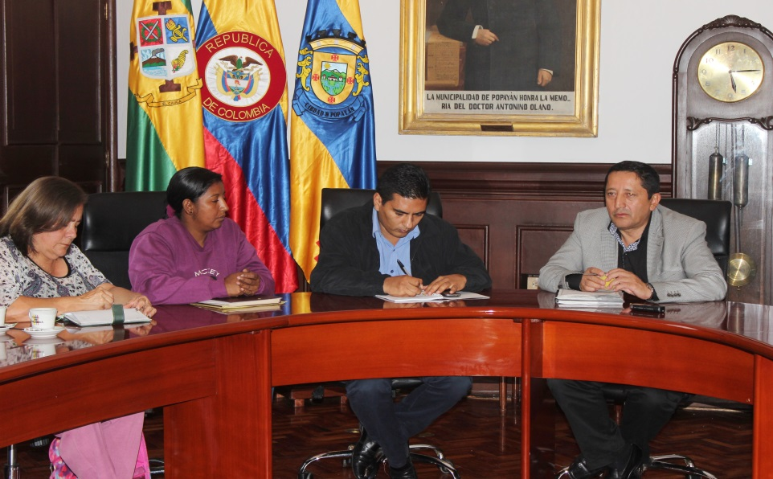Indicó Bárbara Elena López, líder social que en los mercados móviles que se desarrollan en la ciudad de martes a domingo, trabajan 42 familias, para un total de 300 vendedores de frutas, verduras, hortalizas, productos no perecederos y cárnicos.

Los realizadores de los mercados móviles buscan que la Administración Municipal les avale un proyecto donde puedan conseguir recursos para la compra de carpas y infraestructura y poder ofrecer un mejor servicio a la comunidad, con la venta de productos a costos más bajos.

Por su parte el Concejal, Nelsón Andrés Sarria, dijo que también en proyecto será avaluado en la Corporación para mirar sí se puede dar un apoyo desde el Cabildo Municipal o desde alguna de las secretarías de la Administración que preside el Alcalde, Francisco Fuentes Meneses.

**ALCALDE, SECRETARIOS DE TRÁNSITO E INFRAESTRUCTURA SE REUNIERON CON PROPIETARIOS Y CONDUCTORES DE COLECTIVOS**

En el auditorio de la Facultad de Medicina de la Unviersidad del Cauca se reunió el señor Alcalde, Francisco Fuentes Meneses y los propietarios y conductores de buses colectivos, gerentes de empresas de transporte público, además con la presencia de los secretarios de Infraestructura y Tránsito, el Mayor Cossio de la Policía y el comandante de la policía de Tránsito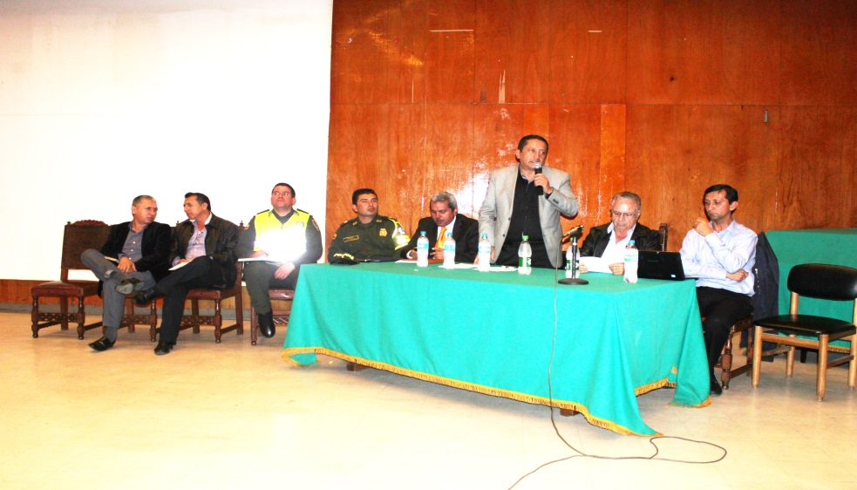 un funcionario del Sistema Estratégico de Movilidad Futura y un representante de la Cámara de Comercio. Durante el evento el mandatario local y demás presentes en la mesa, escucharon detenidamente a los asistentes quienes plantearon inquietudes como la aplicación del Decreto que prohíbe la movilización de menores en moto, más campañas de cultura ciudadana dirigida no solo a los conductores de todos los vehículos públicos, sino a la ciudadanía en general, la ampliación del ‘pico y placa’ para las motos y hacer frente a los mototaxistas que operan en el sector Histórico de la ciudad, como otros asuntos relacionados con las vías en la ciudad.

Entre tanto el Alcalde, Francisco Fuentes Meneses calificó el encuentro con los transportadores de servicio público de pasajeros, de interesante y dijo que con las inquietudes que surgieron se podrá seguir construyendo soluciones. Al referirse al mototaximo expresó el Alcalde, Fuentes Meneses que es un tema de carácter nacional, que ha causado un mayor impacto en Popayán y que se tendrá que actuar de una manera decidida, aunque es un tema prohibido por la ley, pero que también es un conflicto de carácter social.

Se acordó seguir trabajando en unas mesas de diálogo para buscar lo mejor para el transporte público urbano de la ciudad.

**MINISTERIO DE LAS TIC DICTÓ CAPACITACIÓN A FUNCIONARIOS DE LA ALCALDÍA**

Con el objetivo de que todos los funcionarios públicos y contratistas de las diferentes dependencias del Municipio de Popayán tengan excelente conocimiento del manejo de las redes sociales, el Ministerio de las Tcis dictó un taller en uno de los auditorios del CAM.

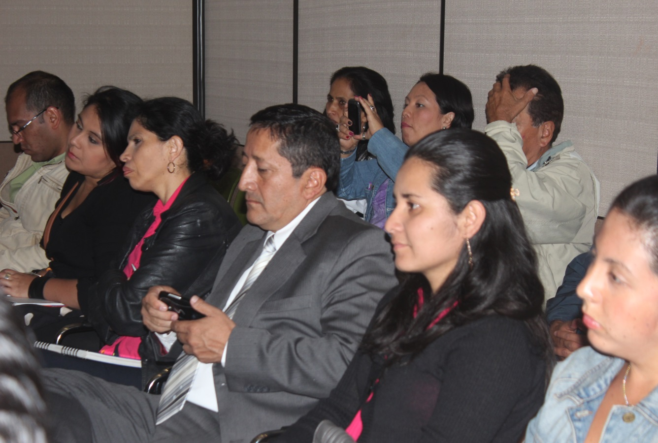Jairo Hernán Flórez Orozco, Gestor del Ministerio Tic en el departamento del Cauca dijo que se están dando a conocer nuevas herramientas de las redes sociales lo que llevará a que se haga un mejor trabajo en la administración Pública.

El Alcalde, Francisco Fuentes Meneses también asistió a la capacitación y precisó que el tema del uso responsable de las redes sociales, es de todos, además de las nuevas herramientas de carácter tecnológico y de comunicación.

Finalmente dijo el Alcalde, Fuentes Meneses que el mundo gira a través de la tecnología y las redes sociales son un insumo necesario y en la parte educativa es esencial para la educación de los jóvenes.

**EN CONSEJO DE GOBIERNO SE APROBÓ “DISMINUCIONES AL PRESUPUESTO DE INGRESOS Y GASTOS DEL MUNICIPIO DE POPAYÁN, VIGENCIA 2014**

Que en cumplimiento de las disposiciones de ley y Constitucionales en Consejo de Gobierno del 27 de octubre de 2014, la secretaría de Hacienda y Crédito Público del Municipio de Popayán aprobó las “Disminuciones al Presupuesto de Ingresos y Gastos del Municipio de Popayán Vigencia 2014”, teniendo en cuenta los Artículos 78 y 79 del Estatuto Orgánico de Presupuesto del Municipio de Popayán los cuales a la letra dice: Artículo 78: Reducción o Aplazamiento, Artículo 79: Decreto de Reducción, y en el Artículo 77 del Decreto 111 de 1996 Estatuto Orgánico del Presupuesto el cual dice: “Cuando el Gobierno se viene precisando a reducir las apropiaciones presupuestales o aplazar su cumplimiento, señalará por medio del Decreto las apropiaciones a las que se aplican unas y otras medidas.

**MUNICIPIO RECIBE OFERTAS PARA COMPRA DE TERRENOS DESTINADOS PROYECTOS DE VIVIENDA**

El secretario de Infraestructura del Municipio de Popayán, Ingeniero, James Hernando Correa Grijalba dijo que hasta el próximo 12 de noviembre del año en curso se reciben las ofertas de venta de lotes de terreno para la construcción de proyectos de vivienda.

El dueño de la propiedad debe presentar los siguentes requisitos: Escritura registrada del predio, Certificado de libertad y tradición del inmueble con la fecha de expedición, no superior a diez(10) días, Factura de servicios públicos donde se pueda confirmar el estrato del predio, en caso de que se cuente con alguna conexión, certificado de disponibilidad de servicios de acueducto y alcantarillado expedido por la empresa de Acueducto y Alcantarillado de Popayán S.A. E.S.P, calle 3ª No 4-29, Levantamiento topográfico y planos, si los tienen y Licencia de urbanismo y/o construcción.

Los interesados pueden presentar los documentos en la carrera 6ª No 4-21, Edificio el CAM, con oficio donde estén nombres y apellidos, número de cédula de ciudadania, dirección de correspondencia, número telefónico o celular y correo electrónico.

OFICINA DE DIVULGACION Y PRENSA